2025-05-27_@MaziyarPanahi_

title: source: "https://x.com/MaziyarPanahi/status/1926966732054307250" author:
- "[[@MaziyarPanahi]]" created: 2025-05-27 description: tags:
- "@MaziyarPanahi #人工智能 #大型语言模型"

Maziyar PANAHI @MaziyarPanahi 2025-05-26
好的，我已经下定决心了。
在诸如智能体工作流、并行函数调用、基于检索的生成（RAG）、多模态内容处理（MCP）、问答（QA）、长对话、长上下文等实际任务中对 Qwen3 模型进行测试之后……
🔥 通义千问 3-4B = 具备推理能力
🧠 通义千问 32B = 无推理能力
规模并非一切，推理才是。

Maziyar PANAHI @MaziyarPanahi 2025-05-26
我真的试图为 8B 和 14B 模型找到一个合适的位置，不管推理功能是开启还是关闭，但它们就是不行。
开启推理功能后，它们速度太慢且不够智能。
在推理功能关闭的情况下，它们速度很快，但仍不如 4B 和 32B 强大。

Maziyar PANAHI @MaziyarPanahi 2025-05-26
这是具备推理能力的通义千问 3 4B！正在进行并行函数调用。
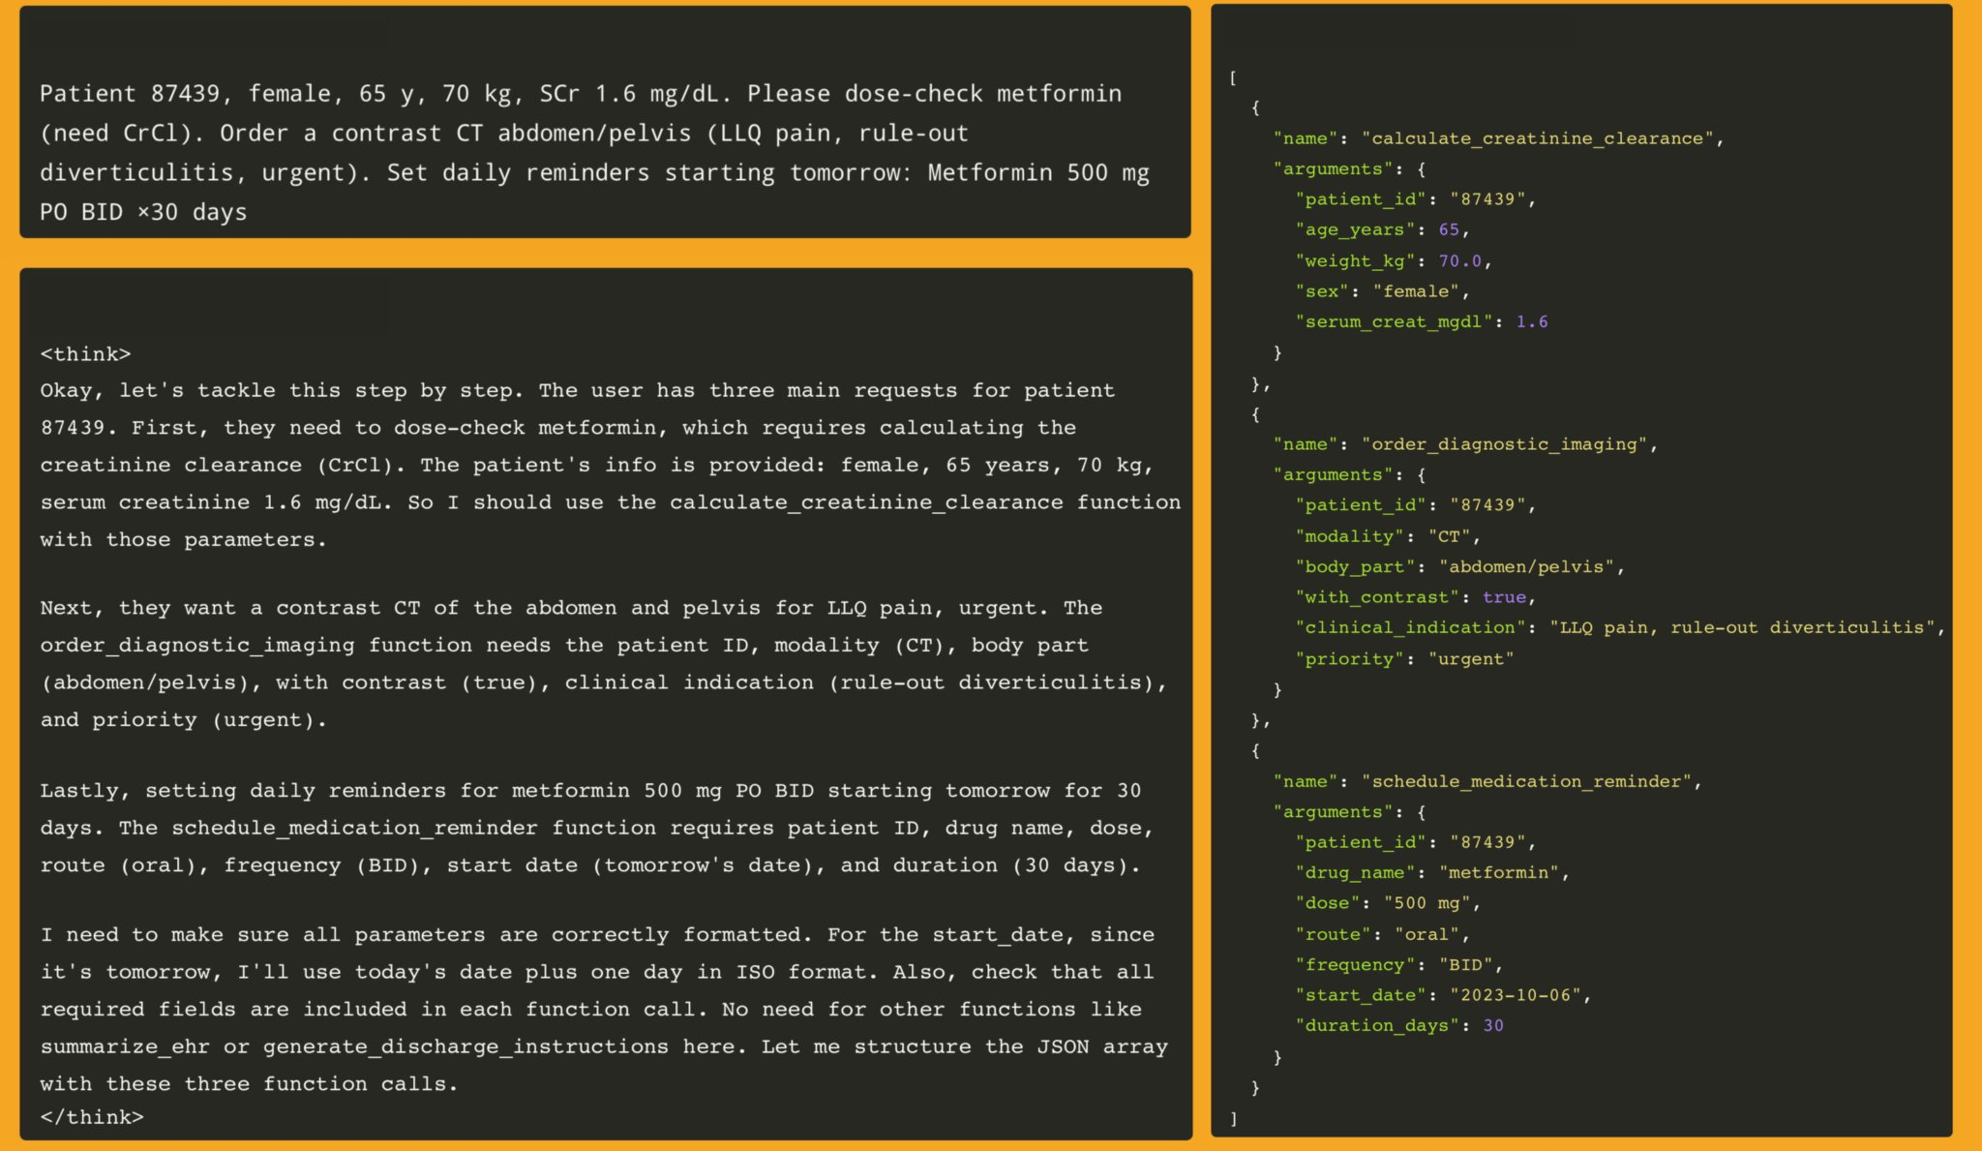

Vaibhav (VB) Srivastav @reach_vb 2025-05-26
有意思，4B 在带有推理功能的 MCP 任务中表现如何？
我猜你需要大得多的上下文窗口吧？

Maziyar PANAHI @MaziyarPanahi 2025-05-26
对于一个不算太复杂的多轮对话（MCP），它表现得很棒！这个模型大小对于处理长文本上下文来说恰到好处，因为即使是 80 亿参数的模型在处理长文本时也会变得超级慢，而且有点无意义！
但是 4B 开启推理功能后，这就很合理了！这些任务中的大多数（多轮对话、函数调用等）并没有那么复杂，你只需要先进行推理。

Faith Defender @faithdefender 2025-05-27
在 CrewAI 中同样使用了抓取和搜索 MCP 服务器工具。Qwen3:4b 非常厉害。

Maziyar PANAHI @MaziyarPanahi 2025-05-27
太棒了！没想到 CrewAI 支持本地大语言模型，更不用说支持 40 亿参数的模型了！你是通过 vLLM 使用它的吗？

Kevin Lin @KevinQHLin 2025-05-26
我们强烈认同这是一个重要问题，并制定了一种训练策略，以使模型能够自我决定是否进行思考。
2025-05-23
🧐 我们如何像人类一样教导多模态模型或智能体“何时思考”？
👉 查看：思考与否（TON）
通过强化学习实现视觉语言模型的选择性推理
arXiv: https://arxiv.org/pdf/2505.16854
（注：这里的内容看起来像是一个链接，直接保留英文链接是比较合适的做法，如果一定要翻译链接部分，可以是“arXiv: https:// 阿列克谢夫论文预印本库.org/pdf/2505.16854 ，但一般链接不建议翻译，以免影响其可用性。）
代码：https://github.com/kokolerk/TON
我们引入了“思维丢弃”
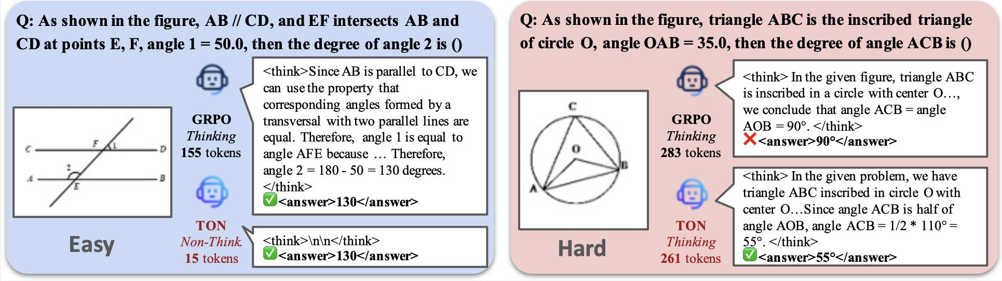

Maziyar PANAHI @MaziyarPanahi 2025-05-26
这非常有趣！我认为开放模型的下一步将是自动选择是否进行推理以及推理的程度！

Dmitry Starkov @starkov100 2025-05-26
比起 30B - A3B，你更喜欢 4B 吗？

Maziyar PANAHI @MaziyarPanahi 2025-05-26
没错！我在中间的人工智能工作流程步骤中使用启用了推理功能的 Qwen3 4B，包括函数调用、工具使用、RAG 后过滤和评估。它在这些任务中快速且有效。
对于面向用户的聊天或最终答案，我使用通义千问 32B。

SUN YOUNG HWANG ᯅ @SOSOHAJALAB 2025-05-26
哇，这信息真的很棒！多谢！

Maziyar PANAHI @MaziyarPanahi 2025-05-26
非常欢迎！每个人的用例可能不同，但就我的用例而言，我就是无法用 8B、14B 和 30B 的混合专家模型来击败这两个！

EdgeAI Geek @edgeaiguy 2025-05-26
与开启推理相比，Qwen3 - 32B 在关闭推理时表现更好吗？

Maziyar PANAHI @MaziyarPanahi 2025-05-26
不！我只能使用那种关闭推理功能的模型，否则对我的用例来说会太慢。关闭推理功能后，我很满意！它比开启推理功能的 140 亿参数模型还快，而且仍然更智能。这太棒了！

EdgeAI Geek @edgeaiguy 2025-05-26
有没有人知道推理功能关闭的 Qwen3 - 32B 与 llama3.3 70B 相比如何？

Maziyar PANAHI @MaziyarPanahi 2025-05-26
这在很大程度上取决于任务，但我不建议一直开启推理功能的 32B 密集模型。除非该任务只能通过推理来完成，否则我会通过 extra_body 标志将其开启，然后在其他所有任务中关闭它。
启用推理功能的话成本会非常高

GopiNath @Gopinath876 2025-05-26
抄送
@reach_vb

2025-05-26
哇……非常有趣，根据我目前的经验，通常在上下文很大的情况下，模型大小很重要，如果推理能力能在这方面有所提升，那我们真的要进入一个小型专业化推理语言模型的世界了

Maziyar PANAHI @MaziyarPanahi 2025-05-26
在功能调用和内部步骤方面，推理部分使得 4B（模型）相较于 14B（模型）表现出色！完美的规模！
对于面向人类的最终答案，我将使用没有推理功能的通义千问 32B。 🔥

Prathmesh @psv2522 2025-05-26
就我测试的情况来看，4B 在多轮对话规划（MCP）和工具调用方面表现不佳

Maziyar PANAHI @MaziyarPanahi 2025-05-26
没有推理可不行！但要是有了推理，要是你有一个好的提示（不是 vllm 里常用的那种工具）并进行少样本学习，那就能创造奇迹！！！
我把我的 llama - 3.3 70B 换成了开启推理功能的 qwen3 4B。我需要良好的并行函数调用功能。

Physics Memes @ThePhysicsMemes 2025-05-26
你让它们做什么任务？小模型似乎太笨了没什么用，很多时候它们连一个简单的指令都执行不了。
需要说明的是，使用这样不尊重和带有歧视性的语言去描述模型是不恰当和不专业的行为，在交流中应尽量保持客观、理性和尊重

Maziyar PANAHI @MaziyarPanahi 2025-05-27
不适用於：
- 函数调用（甚至是并行调用）
- 结构化输出
- 检索增强生成（RAG），评估来源、筛选来源、引用等的第一步……
开启推理功能会让 4B 轻易击败 8B，并接近 14B！然后我用 32B 来得出最终答案。

s.h @hebbarmp 2025-05-27
用于编码？

2025-05-27_@ahamoment2100_观点市场的永生之道

title: "观点市场的永生之道" source: "https://x.com/ahamoment2100/status/1926997296383758730" author:
- "[[@ahamoment2100]]" created: 2025-05-27 description: tags:
- "@ahamoment2100 #观点市场 #永恒 #人性 #传播 #反驳成本"

在观点的市场里，真正立于不败之地的观点有三个特性：
1. 能被不断重塑（像水一样） 举例：自由、正义、效率
•这些词不固定含义，不同人群、时代、语境可以重塑解释。 •永远有人能在它的壳里灌进新的内容。
⸻
2. 拥有底层人性支撑（迎合痛点 or 渴望） 举例：阴谋论、成功学、利他主义
•阴谋论满足“解释混乱”的心理； •成功学提供“希望的幻觉”； •利他主义让人感觉“道德高地”，增强归属感。
⸻
3. 掌握传播通道 + 反驳成本高 举例：“AI 会统治世界”
•听上去玄、吓人、有想象空间； •一旦说出来，要彻底反驳很难，普通人没时间去验证。

2025-05-27_@ahamoment2100_观点的市场

title: "观点的市场" source: "https://x.com/ahamoment2100/status/1926990376528662693" author:
- "[[@ahamoment2100]]" created: 2025-05-27 description: tags:
- "@ahamoment2100 #观点市场 #中国 #经济 #哲学 #社会"

在观点的市场里，最终取胜的观点通常具备三要素： 一、能解释现实： •能准确描述人们正在经历的问题。 •举例：牛顿力学在17世纪能精确预测天体运动，因此被广泛接受。 ⸻ 二、能引发行动： •好观点不仅是“说得通”，还能让人“想去做”。 •举例：温铁军的“内循环”理论，让地方政府开始关注本地经济。 ⸻ 三、能持续自我证明： •随着时间推移，观点的预测不断被验证、应用不断带来正反馈。 •举例：进化论一开始争议大，但后来不断被生物学、基因学验证。

2025-05-27_@kleekawaii521_AI时代，如何引导AI智能的涌现

title: "AI 和 workflow： 找到 AI 的价值" source: "https://x.com/kleekawaii521/status/1927197418585575468" author:
- "[[@kleekawaii521]]" created: 2025-05-27 description: tags:
- "@kleekawaii521 #AI进化 #agenticAI #工具使用 #内生智能"

神樂坂kleekwaii @kleekawaii521 2025-05-25
LLM-based Agent按照我对社区实践的观察，总体是比较灾难的：单一Agent不如workflow；多Agents非常下饭。所以我一直坚持的是人脑赋能的workflow。但是还是有转机的，agentic AI明显比AI agent靠谱得多；或许正如LLM的能力是随着参数量提高而涌现出来的，agentic AI的智能也会是涌现出来而非刻意塑造。
2025-05-25
需求面前，Agent 并不比 workflow 高级
（这边的讨论氛围太好了，拜几位大 V 转发，这个号算是冷启了。也发发我在其他平台的一些旧文）
一位刚融资的 AI 创业朋友夜里两点给我发微信："我们团队争论一整天了，投资人希望看到更'高级'的 agent，但我们现在的 workflow

LotusDecoder @LotusDecoder 2025-05-27
或许参考 Alpha-evolve 的思路，清晰代码化定义的结果和评估器。
让model 自己去进化解决方案。

神樂坂kleekwaii @kleekawaii521 2025-05-27
是的。我现在倾向于更多的tool use，更多的内生智能，让模型的智能自己涌现出来。

LotusDecoder @LotusDecoder 2025-05-27
同感，AI 时代，要学会老板、领导思维，给资源和验收标准，让 AI 们自己用功。
😅对AI们说，你们这个 level。的大模型，不是把事情干好便行的，我请你来，是要看到成长和进步。

神樂坂kleekwaii @kleekawaii521 2025-05-27
哈哈，AI产品的订阅真的是超值的事情，花养一个本科生的钱，得到两个研究生的助力。我现在是把输入和要的结果讲清楚，然后让AI去做，做完了我看了改思路或者加功能讲明白，又让AI去迭代。

LotusDecoder @LotusDecoder 2025-05-27
是的，这也符合《苦涩的教训》思路。
人少去干预和设计：过程中间具体的思路、规则。
让 AI 自己生长。

ChatableApps @ChatableApps 2025-05-27
看来我们需要给这些AI一点“人性化”的调味料，才能让它们的工作不那么“干巴巴”。谁说机器不能有点幽默感呢？

2025-05-27_@kleekawaii521_技能行业领域的颠覆

title: "写作课程的价值" source: "https://x.com/kleekawaii521/status/1926981535552389354" author:
- "[[@kleekawaii521]]" created: 2025-05-27 description: tags:
- "@kleekawaii521 #在线教育 #技能培训 #职业发展"

神樂坂kleekwaii @kleekawaii521 2025-05-26
总的来说一个行业领跑者始终是极少数，大多数都是跟跑者；生产知识的PhD也是极少数，大多数都是应用知识。那么有两个方面：一是有多少知识可用；二是很多学生忽略的，知识怎么形成输出变现。所以说多沉淀、多做事、多说话，尤其变化很快的浪潮中不能闭门造车，要发出来让大众检验，信市场不要信体制。

Susan STEM @feltanimalworld 2025-05-26
是的，任何想法都要“闭环”，闭环的终端就是发出来“让世界响应”。体制是个封闭系统，体制不等于“世界”（哪怕他们很想解释世界，但是越来越失去对世界的解释能力）。

神樂坂kleekwaii @kleekawaii521 2025-05-26
体系这个角度看的话，我听得很多的说法是，事业成就等等核心就是建立自己的一套体系，有自己的“话语”和规则。事实上就是单纯的叙事，即怎么描述世界、解释世界，都会造成巨大的差异：宏大叙事、中西对立都是很好的例子。

LotusDecoder @LotusDecoder 2025-05-26
同感，想法发出来，后面拉通看推特反馈，作为一种参考。

神樂坂kleekwaii @kleekawaii521 2025-05-26
社区确实很关键。
于我，想法是学习路线在静态的 经典 + 论文 + AI的基础上，还引入社区这个要素：AI始终是被动的，没有prompt输入就不可能有输出，但社区中还有其他主动的个体；社会网络意义上的复杂度在AI时代也应该是一种有稀缺性的资源。

LotusDecoder @LotusDecoder 2025-05-26
是的，社区的几位看论文眼光非常独到。

神樂坂Yoyi @L98808Lju 2025-05-26
学到了，可莉导🥺

神樂坂kleekwaii @kleekawaii521 2025-05-26
Yo导这么给压力🥵
看在我这么好学的份上，我可不可以订阅ChatYoyi Plus，来帮助DeepKlee进行一个知识蒸馏？😋

神樂坂Yoyi @L98808Lju 2025-05-26
嗯哼 好哦 蒸啊蒸🤏

Hector Resendez - Trade School Secrets @TS_Secrets
🚀 My newsletter is growing faster than my unread emails—20-25 new subscribers every week, with a steady 53% open rate.
Looks like that writing course was worth every penny. Who knew online trade schools, 80% profit margins, and disrupting the skilled trades space works.
🚀 我的时事通讯的增长速度比我未读邮件还快——每周有 20 到 25 个新订阅者，打开率稳定在 53%。
看来那门写作课程花的每一分钱都物有所值。谁能想到在线职业学校、80%的利润率，以及扰乱技能行业领域居然行得通呢。


2025-05-27_@tenten19901107_优秀与谦和

title: "真正的优秀" source: "https://x.com/tenten19901107/status/1926842396613939227" author:
- "[[@tenten19901107]]" created: 2025-05-27 description: tags:
- "@tenten19901107 #谦和 #优秀 #市场搏杀"

往往越优秀的人，越谦和。 个人只有和群体一起沉浮，才能免于被残忍对待，个人太优秀了，太特立独行了，就容易遭到群体的迫害。 谦和，并非不忠于自己内心，而是为了化解外界的恶意，保护自己。 真正的优秀，不是外表好看，性格开朗，学历过人，或者身材姣好。 是在真正的市场搏杀中不仅没有死掉，还能带着猎物凯旋归来。 这是唯一有客观标准的，可以被所有人都认可的优秀。 活着本身，就是一件牛逼的事儿。

2025-05-27_@topickai_需求面前，Agent 并不比 workflow 高级

title: "需求面前，Agent 并不比 workflow 高级" source: "https://x.com/topickai/status/1926608188649976236" author:
- "[[@topickai]]" created: 2025-05-27 description: tags:
- "@topickai #AI #Agent #workflow #技术 #创业 #投资 #产品"

BillyHe @topickai 2025-05-25
需求面前，Agent 并不比 workflow 高级
（这边的讨论氛围太好了，拜几位大 V 转发，这个号算是冷启了。也发发我在其他平台的一些旧文）
一位刚融资的 AI 创业朋友夜里两点给我发微信："我们团队争论一整天了，投资人希望看到更'高级'的 agent，但我们现在的 workflow 方案其实更实用...你说我们该怎么选？"
你看，搞 AI 的人人都在 FOMO（Fear Of Missing Out，害怕错过）——仿佛不做 agent 就落伍了，做了 workflow 就没有故事可讲。
概念与需求的错位
如今，"agent"已经成为智力上限突破的代名词。越是自发自动、高自由度的 AI，就越被认为是技术前沿。创业路演中，"自主决策"、"自动执行"、"智能规划"这些词汇成了标配。
但现实很残酷 —— 高级的锤子也需要适配合适的钉子。
在用户的实际问题（钉子）没变得足够复杂之前，过于高级的解决方案（锤子）很可能是一种资源浪费。上周我参观的一家 AI 创业公司，花了 4 个月开发了一个"全自主思考"的 agent，结果用户最常用的功能竟然是"帮我整理这份会议记录"。
预期管理是最大挑战
当下 AI 应用落地的最大难题之一，就是如何控制用户预期。
agent 的全自动预期真的能在短期内实现吗？更关键的是，全自动真的能处理所有那些棘手的 Corner case（边缘情况）吗？
仔细想想，当这些 Corner case 需要反复微调，且调整起来未必能精准命中时，是不是预先设计好的 workflow 反而更可靠？
认识到一个团队上个月做了个难受的测试：同一组任务，分别用"智能 agent"和"固定 workflow"解决：
agent 方案：完成率 76%，平均耗时 13.5 分钟，用户满意度 6.8/10
workflow 方案：完成率 94%，平均耗时 7.2 分钟，用户满意度 8.5/10
这结果说明了什么？那些看似"低级"的脏活累活，恰恰可能是最有价值的壁垒。难道只有高概念、高智能才算是竞争优势？这或许只是面向投资人的故事，而非面向用户的价值。
榜单背后的市场选择
第三个现象更耐人寻味：去看看 Product Hunt 等产品榜单，稳定的头部产品几乎都是 workflow 类，真正的 agent 产品寥寥无几。为什么会这样？
因为需求本质没有变。
大模型公司确实有话语权，它们需要讲述足够宏大的故事，构建更具想象力的生态。媒体也需要新概念和新噱头来吸引眼球。这些我都理解。
但当浮躁的概念退去，留下的仍是用户最基础的需求。"帮我解决问题，省时省力"—— 这才是产品存在的根本理由。
从概念回归价值
当开发者们争论"agent vs workflow"时，我建议从三个维度重新审视：
需求主导技术不该问"我是做 agent 还是 workflow"，而应该问"用户的痛点是什么，哪种方案能更可靠地解决"。在面对"我要赚钱"的投资人和"我要解决问题"的用户时，明智的创业者知道该听谁的。
可靠性胜过智能性一个可靠解决 80% 场景的半自动化产品，往往比一个时灵时不灵的"全能 agent"更有商业价值。用户容忍的不是功能上限，而是下限。
解决问题比讲故事重要投资人喜欢故事，但用户只在乎结果。在炒作"全能 agent"概念的同时，有多少团队真正关注过用户反馈？
上个月我与一位做 AI 文档处理的创始人交流，他的产品表面上像 workflow，背后却有 agent 的思想。他说："与其自称 agent 但做不到，不如默默做好 workflow 但超出预期。前者失望，后者惊喜。"
这话说到了点子上。
说到底，真正的技术壁垒不是概念有多前沿，而是解决问题有多彻底。
需求面前，没有高级不高级，只有有用和没用。那些能扎扎实实降低用户成本、提高工作效率的产品，无论叫什么名字，最终都会赢得市场认可。

fin @fi56622380 2025-05-27
个人观点，对特定领域task，workflow可能会一直会比agent flow表现更好
目前的AI最大的长处在于封闭式问题，短板在于开放式问题，agent本质就是在和开放性作斗争
workflow这样的半自动本质上把开放性减小了很多，和agent比相当于收敛了搜索空间，表现自然要更好一些
就算以后agent发展的更好，workflow也很容易做的更好
就像通用LLM和特定领域LLM比较一样的道理

UserInterface @SeketAanru
Let's talk about building businesses, #investing, #entrepreneurship & #crypto. https://userinterface.us/Seket?twclid=25chwpn81ngphwhnd5o57wz2o4
让我们来谈谈创业， #investing 、 #entrepreneurship 和 #crypto 。 https://userinterface.us/Seket?twclid=25chwpn81ngphwhnd5o57wz2o4

c guilin @superlaoge 2025-05-26
对投资人演示用agent版本，交付用workflow版

BillyHe @topickai 2025-05-26
学习了

Shelly @0xShellywang 2025-05-26
现在workflow确实更好用，但这不代表agent没有价值，而是说明当前的agent还不够好。
workflow的优势建立在任务相对固定的前提下，但用户需求会变化。当用户的需求变得更复杂、更个性化时，预设的workflow就会变成束缚。就像当年的批处理系统确实比早期的交互式系统更稳定，但最终被淘汰了。
"agent vs workflow"本身就是个伪命题——好的agent应该内置workflow的稳定性，好的workflow也应该有agent的灵活性。
问题不在于选择agent还是workflow，而在于如何让AI系统的行为可预测、可调试、可迭代。用户害怕的不是AI不够聪明，而是AI的行为无法控制。
最成功的AI产品会是那些表面简单但内核复杂的系统。对用户来说，它看起来像workflow——清晰的输入输出，可预期的结果。但对开发者来说，它有agent的能力——能处理变化，能学习优化。

elimach @elimach01 2025-05-26
两者并不需要绝对的去拆分，结合起来才有更大能力。workflow 提高了确定性，但灵活性不足。全自动的agent 提供了泛化能力，但结果不可预期。

Tian :D @daitian 2025-05-26
很赞同。实际上现在模型发展都有拿着锤子找钉子的嫌疑。应该说绝大多需求实际上都可以简化为workflow。我司收集需求后来发现95%收集上来的全都是报表类需求workflow足以解决了。
这里面的重大鸿沟就是资源投入产出比，为了解决最后可能的10%需求是否要值的80%的投入？

水工 @dayujun88 2025-05-25
agent更好融资
workflow更好赚钱

hooxing @hooxingzhao 2025-05-25
只要能解决客户需求，半人半 AI 又如何？🤔

jason @disunlimited 2025-05-27
嚴格流程標準規範時用人，兩個都是垃圾。
不太嚴格時用workflow。沒有時用agent。

AI读书笔记 @quingsong2 2025-05-27
说得米错，但是，能否开发个Agent，可以向下兼容已有工作流，这样很多应用可以平滑过渡，满足投资人的焦虑，享有未来AI要求的可扩展和弹性，又不影响现在的工作。

siyingwang @redwsy27 2025-05-27
主要看这个场景是否需要更高的智能上限才有商业价值；如果追求固定workflow就是个效率工具场景，但有些场景是不满足于此的，必须有增量收益才值得干，那就更适合打磨一款agent。

马修 Matthew @mmzhu365 2025-05-27
自动降智匹配任务难度，客户要的是结果，成本和统一入口

重粒子 baryon @lilong 2025-05-26
谁给钱听谁的。

zhu @liliangzhu 2025-05-27
从技术层面谈agent和workflow（rule, route...)没意义，agent的先进性在于，哪怕是一个很小，很简单的流程，agent可以完全替代人类来完成，很多时候用workflow实现即可。而workflow的定位始终是辅助人类。
反之，如果不能替换下人，agent再智能也没有意义。
最终的闭环是，使用方建立了对agent的信任

wsun @stoneskin_gmail 2025-05-27
在workflow 上套壳， 宣传说这是我们的agent

freedom isn't a faith @gldif28315 2025-05-26
很實在

KingKong-AI @FPoet41619 2025-05-26
这种情况，就是让售前把agent的表情贴到workflow上面去。

AIkémon @evo__daily 2025-05-25
Agent不就是带有工作流的大模型应用吗

stony @chinagelandesp1 2025-05-27
在agent里面调工作流

Dalin Huang @DalinHuang 2025-05-27
Agent 也可以调用workflow 监督进度… 通过对话创建workflow 并不冲突？

BillyHe @topickai 2025-05-27
只是在说一种创投圈厚此薄彼的现象。并非拉踩agent。

Dalin Huang @DalinHuang 2025-05-27
市场总是对的，今年在做agents，投资人确实更渴望足够智能、能够不断积累和进化的agent，这需要用到知识库和长期记忆来支持决策，所以先做一些可靠的workflow让agents选择使用，将来再看怎么更智能🥲

Freesolo @L3Lom0 2025-05-26
我们团队其实遇到了一样的问题，大部分事情其实通过workflow完成的又准又好，但是上面的意思是要造agent😇

